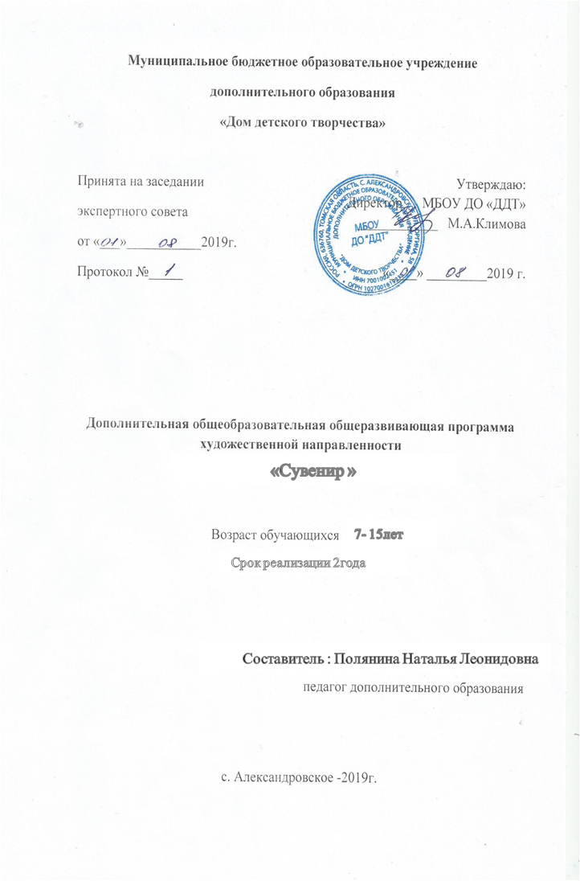

Пояснительная записка.
Творчество – актуальная потребность детства, оно имеет важнейшее, неоценимое значение не только для личностного развития человека в пору детства, но и является дальнейшим фундаментом для успешной самодостаточной жизнедеятельности. Знания об искусстве, умения и навыки художественного творчества и ремесла во многом изменяют жизнь человека, и в основном в положительную сторону. Воспитание личности, способной вносить во всякий труд творческий подход, остается одним из краеугольных камней педагогики. Данная программа призвана не только создавать условия для организации детского творчества и обеспечивать творческие права ребенка, но и дать знания, умения и навыки, которые несомненно пригодятся в дальнейшем: при выборе профессии, организации досуга, творческом выражении и т.д. Однако, этого мало. Чтобы жить достойно, в гармонии с миром, в человеке должна быть воспитана самостоятельность: он должен понимать, что полученного в готовом виде ему надолго не хватит. Всю жизнь ему придется добывать новые знания, приобретать новые умения и навыки, главные из которых – самоконтроль, самооценка, самовоспитание, умение «делать себя». Научиться лепить – не главное. Главная задача – научиться думать и творить.
Актуальность:
Зачем современному ребёнку лепка? Лепка является одним из самых осязаемых видов художественного творчества, в котором из пластичных материалов создаются объёмные (иногда рельефные) образы и целые композиции. Техника лепки богата и разнообразна, но при этом доступна любому человеку. Занятия тестопластикой даёт уникальную возможность моделировать мир и своё представление о нём в пространственно-пластичных образах. У каждого ребёнка появляется возможность создать свой удивительный мир. Занятия лепкой комплексно воздействуют на развитие ребёнка:
-Повышает сенсорную чувствительность, то есть способствует тонкому восприятию формы, фактуры, цвета, веса, пластики;
- Синхронизирует работу обеих рук;
- Развивает воображение, пространственное мышление, мелкую моторику рук;
- Формируют умение планировать работу по реализации замысла, предвидеть результат и достигать его; при необходимости вносить коррективы в первоначальный замысел.
- Способствует формированию умственных способностей детей, расширяет их художественный кругозор, способствует формированию художественно-эстетического вкуса.
Отличительной особенностью данной программы заключается в том, что она не привязана к какому – либо одному промыслу или направлению, а включает в себя элементы разных направлений, что делает творчество детей модным и современным.
По своему содержанию занятия имеют своей целью развитие индивидуальности, интуиции, воспитание организованности и аккуратности. Лепка включает в себя сенсорные и другие модально-специфические факторы развития, при этом отрабатывается глазоручнаякоординация, концентрация внимания и усидчивости, развитие произвольной регуляции.
В процессе обучения у ребят налаживаются межличностные отношения, укрепляется дружба. Царит искренняя атмосфера.
На первом этапе занятий ставится задача, вызвать интерес к работе с солёным тестом, глиной, пластилином, пластикой, и другим материалом, овладеть основными знаниями, умениями и навыками, необходимыми в дальнейшей работе. В ходе учебного процесса ребята знакомятся со специальными терминами: эскиз, стеки и т.д., учатся работать с эскизами под руководством педагога (эскизы сделаны педагогом). На этом этапе важно, чтобы дети усвоили основные приёмы работы с материалом, усвоили сходные черты в работе над разными изделиями. Прохождение этого этапа – для педагога самая трудная часть, начало пути. Дети советуются с педагогом по малейшему поводу, требуют к себе повышенного внимания. Работа с детьми индивидуальная, важно проследить, чтобы все усвоили информацию. Роль педагога – учитель.
- На втором этапе ставится задача формирования у детей навыка самостоятельной работы с эскизом: определение форм и особенностей героев будущей картины, воспроизведение этих форм при помощи исходного материала. Роль педагога – наставник.
- Третий этап – закрепление приобретённых н6авыков, творческая деятельность, создание собственных эскизов и работа с ними, роль педагога – консультант.
В процессе работы над изделиями ребята знакомятся со специальной терминологией, основами цветоведения, особенностями и видами технологий. При развитии личности учитывается не только формирование черт креативности, но и нравственные установки, и ценностные ориентации. Деятельность педагога и воспитанника представляет собой сотворчество, его продуктивность заключается в умении педагога сблизить различные личностные позиции по какому – либо вопросу, перевести педагогическую цель в личную цель ребёнка, заинтересовать.
Сотворчество способствует созданию равноправных отношений в творческом коллективе, предоставляет возможность рассчитывать на собственное мнение по какому – либо вопросу, проявлению уважения к высказываниям каждого, что способствует воспитанию социально – ценностных ориентиров.
Программа «Сувенир» рассчитана на 2 годаобучения для детей от 7 до 15 лет.
Занятия с детьми школьного возраста проводятся 2 раза в неделю по 1,5 часа. Одно занятие имеет продолжительность 40 минут, с перерывом между занятиями 10 минут.
Программа предусматривает индивидуальную работу с детьми плохо усвоившими тему и с детьми с ограниченными возможностями в здоровье.
Цель программы:
Создание условий для развития детского творчества, художественного
вкуса посредством обучения лепке из солёного теста, глины, пластилина,
пластики и других пластичных материалов.
Задачи:
Образовательные: Обучить основным приёмам и навыкам работы.
- Знакомит с разнообразием декоративно – прикладного искусства.
- Способствовать ранней профориентации посредством включения в
практическую деятельность.
Развивающие:
- Развивать художественно – творческие способности у
каждого ребёнка;
- Развивать у детей тонкую моторику рук, глазомер, чувство гармонии и
красоты.
Воспитывающие:
- Воспитывать усидчивость, внимательность, умение
работать в коллективе;
- Приучить к аккуратности в работе, сформировать стремление поддерживать порядок на рабочем месте.
Формы учебных занятий:
- Типовое занятие
- практическое упражнение
- самостоятельная работа
- беседа
- конкурс
Ожидаемые результаты.
После окончания 1 года обучения, обучающиеся знают:
- требования техники безопасности при работе.
- этапы изготовления изделий.
- виды художественной обработки изделий.
УМЕЮТ:
- делать эскизы, самостоятельно разрабатывать сюжетные элементарные
композиции.
- с помощью педагога соблюдают технологию изготовления изделий по
программе.
ВЛАДЕЮТ:
- технологией лепки простейших изделий.
После окончания 2 года обучения, знают:
- способы эстетического оформления сувениров и подарков
- технологию заготовки и хранения
УМЕЮТ:
- работать по эскизу
- изготовлять самостоятельно изделия.- умеют разнообразить работу
материалами другой фактуры.
ВЛАДЕЮТ:
- технологией изготовления изделий.
- технологией работы с пластичными материалами
- способами заготовки и хранения материалов для лепки (глины, пластилина,
солёного теста).
Способы проверки ожидаемых результатов:
Промежуточная и итоговая аттестация: Организация и проведение открытых занятий для педагогов, учителей и родителей с целью проверки теоретических знаний обучающихся один раз в полугодие. Итоговая выставка.
Текущая аттестация: Участиев тематических выставках; Проведение мастер-классов;
Материально-техническое обеспечение
Для реализации программы необходимы следующие материалы и оборудование:
-мука
- Соль
-краски
-Лак бесцветный
-формы
-доски для лепки
-стеки
-ножницы

№ | Название раздела | Содержание программы | Количество часов
 |  |  | Теория |  | Практика |  | Всего
1 | Введение | - инструктаж  - рабочее место  - история солёного теста  - материалы  - инструменты, применяемые в работе | 0,5 |  | 0,5 |  | 1
2 | Подготовка материала | - подготовка  -раскрашивание | Ежеурочно
3 | Способы изготовления предметов | - изготовление при помощи форм  - обработка подручными средствами | Ежеурочно
4 | Объемные изделия | - изготовление при помощи форм  - изготовление объёмных сувениров по образцу  - изготовление мелких сувениров(декоративных) | 2  2  2 | 7  10  10 |  | 9  12  12
5 | Картины и панно | - Изготовление картин при помощи педагога;  - Изготовление изделий по календарным праздникам. | 2  9 | 10  18 |  | 12  27
6 | Творческая работа | - подготовка к выставкам | 30
7 | Индивидуальная работа |  | 34
8 | Итого: |  | 136
Учебно – тематический план
1 год обучения.

Учебно-тематический план
2 год обучения

№ | Название раздела | Содержание программы |  | Количество часов
 |  |  |  | Теория |  |  | Практика |  | Всего
1. | Введение | - инструктаж  - рабочее место  - история солёного теста  - материалы  - инструменты, применяемые в работе |  | 0,5 |  |  | 0,5 |  | 1
2. | Подготовка материала | - подготовка  -раскрашивание |  | ежеурочно
3. | Объёмные изделия | - украшения для дома;  - изготовление изделий по календарным праздникам |  | 4  9 |  | 8  18 |  | 12  27
4. | Разнофактур-ные изделия | - изделия с применением материалов другой фактуры |  | 4 |  | 10 |  | 12
5. | Картины и панно | - изготовление изделий по эскизам  - изготовление изделий по эскизам преподавателя (включая собственные). |  | 4  2 |  | 10  7 |  | 12  9
6. | Творческая работа | - подготовка к выставкам | 30
7. | Индивидуальная работа |  |  | 34
8. | ИТОГО: |  |  |  | 136

